Приложение 1

Look at the blackboard. It is a picture with some strange signs. Who can guess the topic of our lesson today? Star Signs.
(Посмотрите на доску. Это картинка с каким-то странными знаками. Кто может угадать тему нашего урока сегодня? Знаки зодиака).
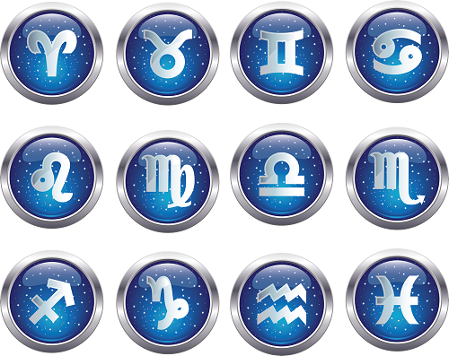 Рисунок 1

